Schomburg ADF-Rohrmanschette, Rohrmanschette für die Bauwerksabdichtung

SCHOMBURG

Eigenschaften

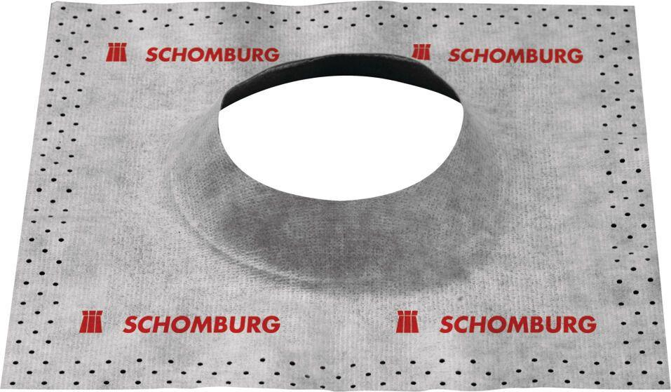

GTIN:

4035854023833

HAN:

205966001

Farbton

grau

Werkstoff

Kunststoff

Breite (mm)

350,00

Länge (mm)

5.000,00

Stärke (mm)

0,65

Diffusionsverhalten

diffusionsoffen

Wasserbeständigkeit

wasserundurchlässig